OPSIAN VUOSIKOKOUS 5.6.2024

Tervetuloa Opsia ry:n vuosikokoukseen 5.6.2024 klo 16.15

Paikka Koulutusjohtamisen Instituutti, Jyväskylä

päärakennuksen vieressä
Jyväskylän yliopiston kampus, Philologia rakennus P,
LYHTY, 3 krs. P302, käynti maan tasalta
Seminaarinkatu 15
PL 35 40014 Jyväskylän yliopisto

Kokouksessa käsitellään esityslistassa mainitut sääntömääräiset asiat.
Yhdistyksen sääntöjen mukaan vuosikokous tulee järjestää kesäkuun loppuun mennessä. Yhdistyksen kokouksessa kullakin jäsenellä on yksi ääni. Yhdistyksen jäsen voi valtuuttaa toisen jäsenen edustamaan itseään. Sama henkilö voi edustaa itsensä lisäksi enintään kahta (2) muuta jäsentä.

Pyydämme ystävällisesti ilmoittautumaan tämän linkin kautta:
https://q.surveypal.com/Opsian-vuosikokous-5.6.2024-ilmoittautuminen

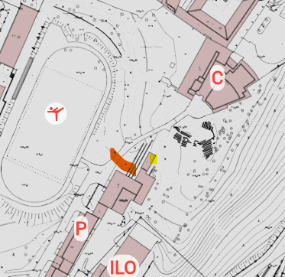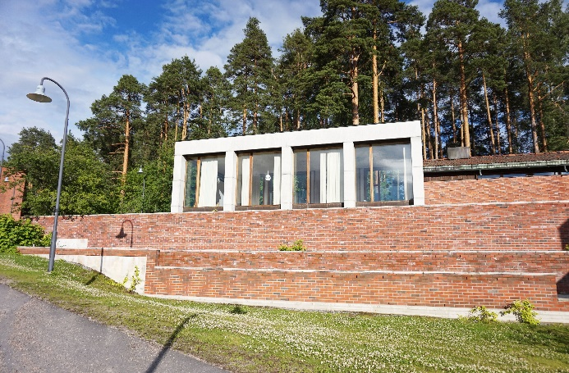

Parhain yhteistyöterveisin

Matti Hursti Merja Lehtonen, varapuheenjohtaja
Opsia ry:n puheenjohtaja merja.lehtonen@kangasala.fi
matti.hursti@ylojarvi.fi puh. 0505509084
puh. 05068067

